# Лабораторная работа №5. Работа с Flex-элементами.

Задание №1

Пройдите игру: https://flexboxfroggy.com/

Задание №2

Сверстайте следующие виды меню:

1)

2)



3)



4)



5)

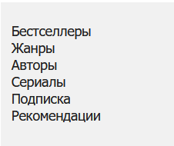

7)



Задание №3

Создайте шахматную доску (используйте свойство flex-wrap).



Задание №4

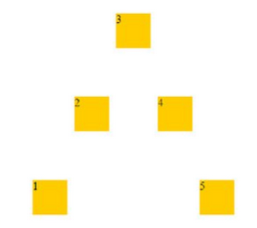

Задание №5 (используйте flex-grow и flex-basis, решите разными способами)

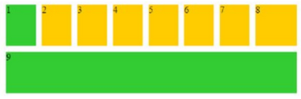

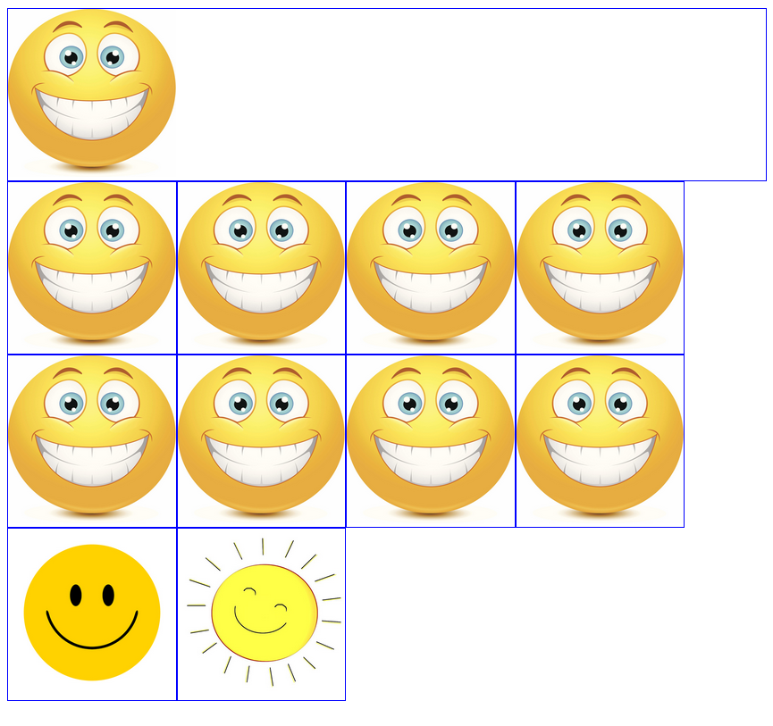

Задание №6



Задание №7

Используя сокращенную форму написания для свойств flex-basis, flex-shrink, flex-grow, реализуйте следующие варианты:

